

**T : +604 294 3755  
 E :** [thfgrants@habitatfoundation.org.my](mailto:thfgrants@habitatfoundation.org.my) **W:** [http://habitatfoundation.org.my](http://habitatfoundation.org.my/)

**488A-20-02 & 03, Penas Tower  
One Stop Midlands Park Complex  
Jalan Burma, 10350 Pulau Pinang, Malaysia.**

Tajuk Projek:

**KERTAS CADANGAN**

**GERAN THF**

Nama Pemohon:

Organisasi:

Tarikh:

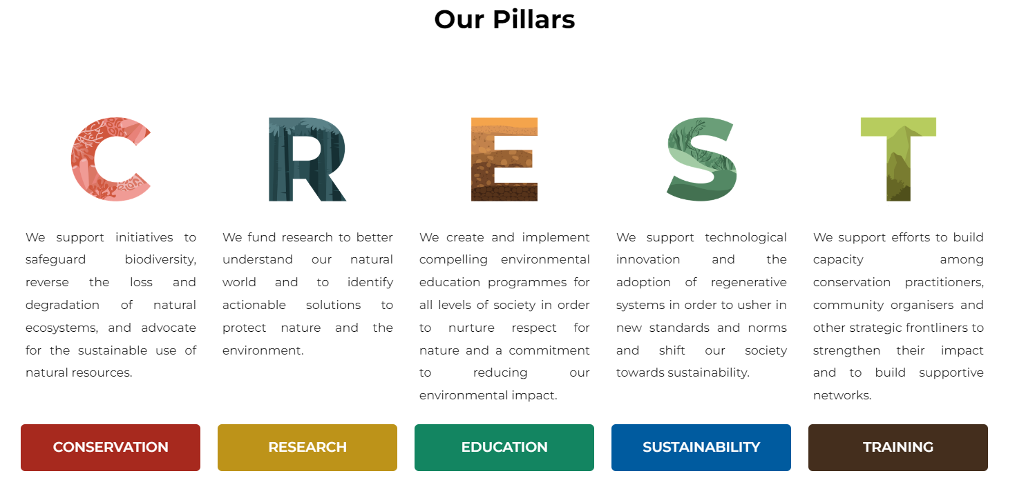Geran Habitat Foundation dianugerahkan kepada individu dan organisasi yang berdedikasi untuk pemuliharaan dan kemampanan biodiversiti berasaskan lima tonggak yang menjadi tumpuan program kami: **Pemuliharaan** *(Conservation)*, **Penyelidikan** *(Research)*, **Pendidikan** *(Education)*, **Kelestarian** *(Sustainability)* dan **Latihan** *(Training)*.

Geran THF memberi peluang kepada ahli akademik, pelajar, penyelidik, ahli komuniti, tenaga pengajar dan pengamal alam sekitar untuk memajukan kerja mereka dalam bidang yang disebutkan di atas. Matlamatnya adalah untuk mengukuhkan perlindungan spesies, meningkatkan pengurusan kawasan terlindung, dan membina kapasiti untuk kemampanan dan pendidikan alam sekitar dalam pelbagai bentuk.

Geran THF dianugerahkan kepada individu dan organisasi yang berusaha untuk memberi impak dalam tonggak-tonggak yang dinyatakan. Kami mengalu-alukan permohonan dari pelbagai projek dan inisiatif yang berpotensi untuk memberikan sumbangan strategik dan ketara dalam penambahbaikan bumi kita.

Tidak kira samada kerja tersebut memberi tumpuan kepada inisiatif **pemuliharaan**, **penyelidikan** canggih, program **pendidikan** yang inovatif, projek berorientasikan **kelestarian** atau usaha **latihan**, Geran THF direka untuk memudahkan dan mempercepatkan perkembangan. The Habitat Foundation menyedari bahawa perubahan datang dari disiplin dan perspektif yang berbeza. Kami menerima pendekatan kolaboratif dalam pemeliharaaan warisan semula jadi dan menjamin masa depan bagi semua kehidupan.

**Nota-nota Penting:**

1. **Kertas Cadangan/Borang Permohonan**
   1. Terdapat **empat (4) bahagian** untuk Kertas Cadangan (borang permohonan) ini.
   2. Sila **baca dan fahami dengan teliti** semua soalan dalam kertas ini.
   3. Sila lengkapkan semua ruangan yang diperlukan (*).
   4. Sila **muat naik semua lampiran** yang diperlukan dengan label **yang jelas** seperti yang dinyatakan dalam Bahagian 4. Anda boleh menggunakan **applikasi *WeTransfer/Dropbox/Google Drive*** untuk muat naik lampiran dan **sila kongsi/tampal pautan aplikasi** tersebut di dalam Bahagian 4.
   5. Geran THF hanya menyokong **projek yang dijalankan di Malaysia sahaja**.
   6. **Pastikan anda tidak melebihi had perkataan yang telah ditetapkan.**
   7. Hanya **Kertas Cadangan yang disenarai pendek** akan dijemput untuk mengemukakan kertas cadangan penuh.
   8. Borang yang **tidak lengkap akan ditolak** oleh The Habitat Foundation.
   9. Teks***italik* dan berwarna kelabu** adalah untuk tujuan penjelasan. Anda boleh memadamkannya dalam dokumen yang lengkap
2. **Buku Pandun Penerima Geran**Pastikan anda memuat turun ***Grantees Guidebook***, sumber penting yang mengandungi semua maklumat dan petua bernilai yang anda perlukan untuk menjadi penerima geran kami.
3. **Penyerahan Permohonan**Pemohon perlu menghantar Kertas Cadangan/Borang Permohonan ini melalui e-mel ke [thfgrants@habitatfoundation.org.my](mailto:thfgrants@habitatfoundation.org.my) sebelum 31 Julai 2023.
4. **Untuk sebarang bantuan** Sekiranya anda menghadapi sebarang masalah semasa pengisian permohonan atau memuat turun *Grantees Guidebook*, anda boleh menghubungi kami melalui e-mel di [thfgrants@habitatfoundation.org.my](mailto:thfgrants@habitatfoundation.org.my) atau melalui panggilan telefon di +604 294 3755.

|  |  |  |  |
| --- | --- | --- | --- |
| **BAHAGIAN 1: BUTIRAN PEMOHON** | | | |
| **Nama\***  *(seperti di dalam kad pengenalan/pasport)* |  | | |
| **Jawatan**  *(Jika berkenaan)* |  | | |
| **Organisasi\*** |  | | |
| **Alamat\*** |  | | |
| **Nombor telefon\*** |  | **Emel\*** |  |
| **Laman web** *(Jika berkenaan)* |  | | |

|  |  |  |
| --- | --- | --- |
| **BAHAGIAN 2: BUTIRAN PROJEK** | | |
| **Tajuk Projek \*** |  | |
| **Teras**  *(Sila pilih dua teras yang berkaitan dengan projek anda. Sila rujuk ‘Grantees Guidebook’ untuk maklumat lanjut berkaitan teras THF.)* | Pemuliharaan  Penyelidikan  Pendidikan  Kelestarian  Latihan | |
| **Ringkasan Projek:\***  *Sila terangkan bagaimana anda akan menggunakan dana geran untuk menangani isu tertentu dan jelaskan hasil yang dijangka. Hadkan respon anda kepada 500 patah perkataan.* |  | |
| **Lokasi\***  *Cth. Kuala Selangor Nature Park, Selangor and Mersing, Johor* |  | |
| **Nama Ketua Projek\***  *Sila berikan nama individu yang akan memimpin projek ini.* |  | |
| **Nombor telefon bimbit Ketua Projek\*** |  | |
| **Individu alternatif yang boleh dihubungi:**  *(Jika Ketua Projek tidak dapat dihubungi)* |  | |
| **Nombor telefon bimbit alternatif**  *(Jika Ketua Projek tidak dapat dihubungi)* |  | |
| **Rakan Projek dan Penerima Manfaat \***  *Cth. Nama NGO, agensi, komuniti* |  | |
| **Pakar dan Penasihat:**  *Cth: Nama pakar/penasihat terlibat (jika berkenaan)* |  | |
| **Jangka masa projek: \*** | **Jumlah Bulan\*** | **Dari\***  **Hingga \*** |
| **Jumlah yang dipohon (dalam MYR):** |  | |

|  |
| --- |
| **BAHAGIAN 3: PENERANGAN PROJEK**  *Panjang perkataan kesuluruhan bagi bahagian ini tidak boleh melebihi 2,000 perkataan.* |
| **\*Lokasi/Tapak Projek:**  Sila nyatakan lokasi geografi di mana projek akan dijalankan.  *(50 patah perkataan)* |
| **\*Latar Belakang Projek:**  Sila berikan maklumat tentang objektif projek dan kepentingan kawasan dan/atau isu khusus yang akan disasarkan atau ditangani oleh projek ini.  *(300 patah perkataan)* |
| **\*Pengalaman dalam kawasan ini:**  Sila gambarkan tempoh keterlibatan anda sebelum ini dalam kawasan ini dan rasional untuk projek yang dicadangkan.  *(300 patah perkataan)* |
| **\*Aktiviti dan Pelaksanaan Projek:**  Sila terangkan aktiviti yang akan dilakukan untuk mencapai objektif projek. Termasuklah jangka waktu projek, pencapaian dan individu atau organisasi yang terlibat dalam/semasa pelaksanaan projek. Anda boleh menggunakan ‘point form’.  *(350 patah perkataan)* |
| **\*Terangkan keterlibatan rakan kongsi, pihak berkuasa dan pihak berkepentingan dalam penggunaan geran dengan menekankan sumbangan dan kerjasama mereka untuk meningkatkan hasil projek.**  *(300 patah perkataan)* |
| **\*Apakah impak yang diharapkan dari projek ini?**  *(300 patah perkataan)* |
| **\*Bagaimana impak yang diharapkan akan/dapat dikekalkan dari masa ke masa?**  *(300 patah perkataan)* |
| **Sila berikan sebarang maklumat atau butiran tambahan yang berkaitan dengan projek anda.**  *(100 patah perkataan)* |

|  |
| --- |
| **BAHAGIAN 4: GAMBAR DAN DOKUMEN PROJEK**  *Gambar: Saiz fail minimum 5MB; Dokumen: Saiz fail maksimum 20MB* |
| **Cara Penamaan Fail:**  (Kata kunci projek anda)_(Akronim nama anda)_(Jenis gambar/dokumen)  **Contoh:**  Cth: Orkhid Penang Hill_RPC_ProfilePic 2  Odonoata PHBR_CCY_Subject 1  WoW Langkawi_MareCet_WIP 1  Paludiculture Sarawak_MARDI_Proposal  *Sila letakkan semua gambar projek yang berkaitan dalam folder dan berikan pautan folder untuk imej digital tersebut. Anda boleh kongsikan dengan kami menggunakan WeTransfer, Dropbox atau Google Drive. Anda boleh tampal pautan yang khusus untuk setiap soalan di bawah..* |
| **Gambar Profil Pemohon\***  (Rujuk bahagian komunikasi dalam ‘*Grantees Guidebook*‘; minimum 3 gambar)  Pautan: |
| **Gambar subjek dan/atau Tapak\***  (Rujuk bahagian komunikasi dalam ‘*Grantees Guidebook*‘; minimum 3 gambar)  Pautan: |
| **Dokumen sokongan yang berkaitan** Cth. kertas kerja, jurnal, laporan dan kelulusan pihak berkuasa  Pautan: |
| **Gambar kerja dalam proses**  (Rujuk bahagian komunikasi dalam ‘*Grantees Guidebook*‘ ; minimum 3 gambar)  Pautan: |
| **Logo projek** (jika berkenaan)  Pautan: |
| **Akaun Media Sosial**  *Cth. @TheHabitatFoundation, jika berkenaan*  Facebook: Instagram:  LinkedIn: YouTube:  Twitter: Tik Tok:  Lain-lain: |